16
MOMEN LỰC- NGẪU LỰC

I. KIẾN THỨC:

1.Momen lực:
Momen lực đối với một trục quay là đại lượng đặc trưng cho tác dụng làm quay của lực và được đo bằng tích của lực với cánh tay đòn của nó.
M = Fd

Trong đó: M(N.m),F(N),d(m)

2.ĐIỀU KIỆN CÂN BẰNG CỦA MỘT VẬT CÓ TRỤC QUAY CỐ ĐỊNH(HAY QUY TẮC MOMEN LỰC)
1.Quy tắc:
Muốn cho một vật có trục quay cố định ở trạng thái cân bằng,thì tổng các momen lực có xu hướng làm vật quay theo chiều kim đồng hồ phải bằng tổng các momen lực có xu hướng làm vật quay ngược chiều kim đồng hồ.
M₁ = M₂ ↔ F₁d₁ = F₂d₂

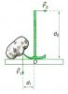

*Chú ý:
Quy tắc momen lực còn được áp dụng cho cả trường hợp một vật không có trục quay cố định nếu như trong một tình huống cụ thể nào đó ở vật xuất hiện trục quay.
3. NGẪU LỰC
*.Định nghĩa:
Hệ hai lực song song,ngược chiều,có độ lớn bằng nhau và cùng tác dụng vào một vật gọi là ngẫu lực
Ví dụ:
Dùng tay vặn vòi nước,dùng tua nơ vít đẻ vặn đinh ốc,….
*Momen của ngẫu lực:
Momen của ngẫu lực đối với môt trục quay 0 vuông góc với mặt phẳng của ngẫu lực.
M = F₁d₁ + F₂d₂ = F(d₁ + d₂)
Hay M = Fd
Trong đó : F là độ lớn của mỗi lực(N),d là khoãng cách giữa hai giá của hai lực và được gọi là cánh tay đòn của ngẫu lực(m)
*TÁC DỤNG CỦA NGẪU LỰC ĐỐI VỚI MỘT VẬT RẮN:
-Trường hợp vật không có trục quay cố định:
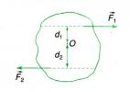
Nếu vật chỉ chịu tác dụng của ngẫu lực thì nó sẽ quay quanh một trục đi qua trọng tâm và vuông góc với mặt phẳng chứa ngẫu lực.
-Trường hợp vật có trục quay cố định:
Dưới tác dụng của ngẫu lực vật sẽ quay quanh một trục cố định đó.Nếu trục quay không đi qua trọng tâm thì trong tâm của vật sẽ chuyển động tròn xung quanh trục quay.
BÀI TẬP:
1.Chọn câu trả lời đúng: Đơn vị của mômen lực M=F.d là:
a.m/s b.N.m c.kg.m d.N.kg
2. Khi vật được treo bằng sợi dây cân bằng thì trọng lực tác dung lên vật:
A. hợp với lực căng dây một góc 90⁰. B. bằng không.
C. cân bằng với lực căng dây. D. cùng hướng với lực căng dây.
3. Vị trí trọng tâm của vật rắn trùng với:
A. điểm đặt của trọng lực tác dụng lên vật. B. điểm chính giữa vật.
C. tâm hình học của vật. D. điểm bất kì trên vật.
4 Biểu thức nào sau đây là biểu thức của quy tắc mômen lực áp dụng cho trường hợp vật rắn có trục quay cố định chịu tác dụng của lực F₁ làm cho vật quay theo chiều kim đồng hồ và lực F₂ làm cho vật quay ngược chiều kim đồng hồ.
A. ${\vec{M}}_{1}+{\vec{M}}_{2}=\vec{0}$ B. F₁d₂ = F₂d₁ C. $\frac{F_{1}}{F_{2}}=\frac{d_{2}}{d_{1}}$ D. ${\vec{M}}_{1}={\vec{M}}_{2}$
5. Mômen lực tác dụng lên vật là đại lượng:
A.đặc trưng cho tác dụng làm quay vật của lực.
B.véctơ .
C.để xác định độ lớn của lực tác dụng.
D.luôn có giá trị dương.
6.Cánh tay đòn của lực bằng
A. khoảng cách từ trục quay đến điểm đặt của lực.
B. khoảng cách từ trục quay đến trọng tâm của vật.
C. khoảng cách từ trục quay đến giá của lực.
D. khoảng cách từ trong tâm của vật đến giá của trục quay.
7.Momen lực tác dụng lên một vật có trục quay cố định là đại lượng:
A.đặc tưng cho tác dụng làm quay vật của lực và được đo bằng tích của lực và cánh tay đòn của nó.
B. đặc tưng cho tác dụng làm quay vật của lực và được đo bằng tích của lực và cánh tay đòn của nó.Có đơn vị là (N/m).
C .đặc trưng cho độ mạnh yếu của lực.
D .luôn có giá trị âm.
8.Lực có tác dụng làm cho vật rắn quay quanh một trục khi:
A.lực có giá nằm trong mặt phẳng vuông góc với trục quay và cắt trục quay

B. lực có giá song song với trục quay
C.lực có giá cắt trục quay
D.lực có giá nằm trong mặt phẳng vuông góc với trục quay và không cắt trục quay
9.Chọn câu Sai.
A.Momen lực là đại lượng đặc trưng cho tác dụng làm quay của lực.
B.Momen lực được đo bằng tích của lực với cánh tay đòn của lực đó.
C.Momen lực là đại lượng đặc trưng cho tác dụng làm quay của vật./
D.Cánh tay đòn là khoảng cách từ trục quay đến giá của lực.
10.Momen của trọng lực vật đối với trục quay qua A và B là:
A.M_{A} = M_{B} = 1,8Nm
B.M_{A} = 1,8Nm ; M_{B} = 2,55Nm
C.M_{A} = M_{B} = 8,9Nm
D.M_{A} = M_{B} = 2,55Nm
E.Các giá trị khác
M_{A} = M_{B} = P. AB = 40 . 0,45 = 1,8Nm

Câu 11: Hai lực của một ngẫu lực có độ lớn F = 20 N. Cánh tay đòn của ngẫu lực d = 30cm. Mômen của ngẫu lực là:
A. 600 N.m B.60 N.m C. 6 N.m D. 0,6 N.m
Câu 12. Hai lực của một ngẩu lựccó độ lớn F = 5N. Cánh tay đòn của ngẩu lực d= 20cm.
Momen của ngẫu lực là:
A.1N. C. 2N.
B.0,5 N. D. 100N.
13.Phát biểu nào sau đây không đúng
A. Hệ hai lực song song ,ngược chiều cùng tác dụng 1 vật gọi là ngẫu lực .
B. Ngẫu lực tác dụng vào vật chỉ làm cho vật quay chứ không tịnh tiến .
C. Mô men của ngẫu lực bằng tích độ lớn của mỗi lực với cánh tay đòn của ngẫu lực .
D. Mô men của ngẫu lực không phụ thuộc vị trí của trục quay vuông góc với mặt phẳng chứa ngẫu lực.
14. Một ngẫu lực có độ lớn F1=F2=F và có cánh tay đòn d. Momen của ngẫu lực này là
A. (F1-F2)d B. 2Fd
C.Fd D. chưa biết được vị trí còn phụ thuộc vào vị trí của trục quay
Câu 15: Một cánh cửa chịu tác dụng của một lực có mômen M₁ = 60N.m đối với trục quay đi qua các bản lề. Lực F₂ tác dụng vào cửa có mômen quay theo chiều ngược lại và có cánh tay đòn d₂ = 1,5m. Lực F₂ có độ lớn bằng bao nhiêu thì cửa không quay?
A. 40N B. 60N C. không tính được vì không biết khối lượng của cánh cửa. D. 90N
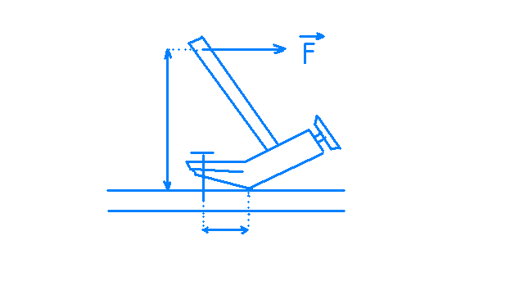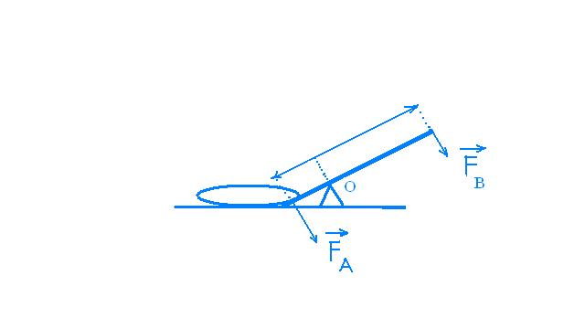
15cm
5cm
Hình 18.6
Hình 18.3
5cm
15cm
Câu 16:Một người dung búa để nhổ một chiếc đinh .Khi người ấy tác dụng một lực100N vào đầu búa thì đinh bắt đầu chuyển động .Hãy tính lực cản của gỗ tác dụng vào đinh.(Hình 18.6)
Câu17:Một người dung một xà beng để để một hòn đá với một lực 200N.Tính lực mà hòn đá tác dụng lên đầu kia của xà beng.(Hình 18.3)
Câu 18: Một lực có độ lớn 10N tác dụng lên một vật rắn quay quanh một trục cố định, biết khoảng cách từ giá của lực đến trục quay là 20cm. Mômen của lực tác dụng lên vật có giá trị là:
A. 200N.m B. 200N/m C. 2N.m D. 2N/m

